Ngày soạn:…/…/…
Ngày dạy:…/…/…

CHỦ ĐỀ 1: CUỘC SỐNG MUÔN MÀU

BÀI 1: VẺ ĐẸP CUỘC SỐNG TRONG TÁC PHẨM MĨ THUẬT
(2 tiết)

I. MỤC TIÊU
1. Kiến thức
Sau bài học này, HS sẽ:
- Nhận biết được vẻ đẹp cuộc sống trong tác phẩm mĩ thuật với các hình thức thể hiện khác nhau.
2. Năng lực
Năng lực chung:
- Tự chủ và tự học: thông qua việc sưu tầm tư liệu tranh, ảnh, tác phẩm về vẻ đẹp từ cuộc sống; chuẩn bị đồ dùng, vật liệu học tập.
- Giải quyết vấn đề và sáng tạo: thông qua việc nêu được vẻ đẹp cuộc sống trong tác phẩm mĩ thuật với các hình thức thể hiện khác nhau và lựa chọn bố cục trong thực hành, sáng tạo.
- Giao tiếp và hợp tác: thông qua việc trao đổi, thảo luận nhóm để chia sẻ về sản phẩm mĩ thuật đã thực hiện về vẻ đẹp cuộc sống yêu thích.
Năng lực riêng:
- Quan sát và nhận thức thẩm mĩ: Lựa chọn được bố cục thể hiện vẻ đẹp cuộc sống trong thực hành, sáng tạo sản phẩm mĩ thuật.
- Sáng tạo và ứng dụng thẩm mĩ: Mô phỏng được hình ảnh có tỉ lệ phù hợp với “nguyên mẫu”.
- Phân tích thẩm mĩ: Thảo luận theo nhóm về các nội dung liên quan đến sản phẩm mĩ thuật về vẻ đẹp cuộc sống trong tác phẩm mĩ thuật đã thực hiện.
3. Phẩm chất
- Cảm nhận được vẻ đẹp trong cuộc sống, có ý thức giữ gìn và bảo vệ cảnh quan thiên nhiên.
II. THIẾT BỊ DẠY HỌC
1. Đối với giáo viên
- Giáo án, SGK, SGV, SBT Mĩ thuật 9 – Kết nối tri thức với cuộc sống.
- Hình ảnh, video giới thiệu về vẻ đẹp trong cuộc sống.
- Hình ảnh TPMT thể hiện vẻ đẹp trong cuộc sống làm minh họa.
- Một số SPMT thể hiện vẻ đẹp trong cuộc sống với chất liệu khác nhau.
- Máy tính, máy chiếu (nếu có).
2. Đối với học sinh
- SGK, SBT Mĩ thuật 9 – Kết nối tri thức với cuộc sống.
- Màu vẽ, bút chì, tẩy, các vật liệu sẵn có,...
III. CÁC HOẠT ĐỘNG DẠY HỌC
A. HOẠT ĐỘNG KHỞI ĐỘNG
a. Mục tiêu: Gợi mở, kích thích HS mong muốn tìm hiểu về các nội dung mới, lí thú của bài học.
d. Nội dung: GV tổ chức cho HS cả lớp xem một số hình ảnh về vẻ đẹp trong cuộc sống và yêu cầu HS trả lời câu hỏi: Trình bày hiểu biết của em về nội dung của các bức tranh.
c. Sản phẩm:
- HS xem hình ảnh về vẻ đẹp cuộc sống.
- HS nêu một số hiểu biết của bản thân về nội dung bức tranh.
d. Tổ chức thực hiện:
Bước 1: GV chuyển giao nhiệm vụ học tập
- GV tổ chức cho HS cả lớp xem một số hình ảnh về vẻ đẹp cuộc sống:

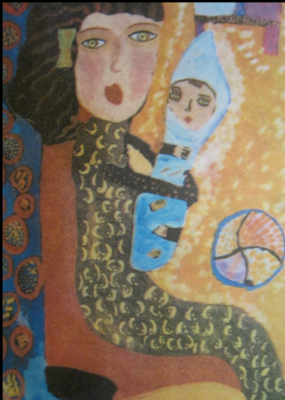  Mẹ tôi –  Xvét-ta Ba-la-nô-va | 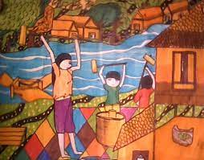  Cùng giã gạo –  Xa-rau-giu Thê Prông Krao
- GV yêu cầu HS thảo luận theo nhóm và trả lời câu hỏi: Trình bày hiểu biết của em về nội dung của các bức tranh.
- GV gợi ý HS trả lời câu hỏi:
+ Bức tranh được vẽ bằng chất liệu gì?
+ Nhận xét cách phối màu và sắp xếp bố cục của bức tranh (nếu có)?
+ Nội dung bức tranh thể hiện điều gì?
Bước 2: HS tiếp nhận, thực hiện nhiệm vụ học tập
- HS quan sát hình ảnh, trao đổi theo nhóm, dựa vào hiểu biết của bản thân và trả lời câu hỏi.
- GV quan sát, hướng dẫn, hỗ trợ HS (nếu cần thiết).
Bước 3: Báo cáo kết quả thực hiện nhiệm vụ học tập
- GV mời đại diện 2 – 3 HS xung phong, nêu hiểu biết của bản thân về nội dung bức tranh.
- GV yêu cầu các HS khác lắng nghe, nhận xét, bổ sung ý kiến (nếu có).
Bước 4: Đánh giá kết quả thực hiện nhiệm vụ học tập
- GV nhận xét, đánh giá và kết luận về nội dung bức tranh:
+ Bức tranh “Mẹ tôi” - Xvét-ta Ba-la-nô-va:
- Bức tranh được vẽ bằng màu bột, diễn tả tình cảm đầm ấm, thắm thiết của mẹ và con.
- Tranh có màu sắc ấm áp, bố cục đơn giản thể hiện rõ nội dung.
- Hình ảnh nổi bật nhất là người mẹ trìu mến ôm em bé vào lòng. Mẹ mặc chiếc váy dài màu đậm có những chấm vàng lung linh ngồi trên chiếc ghế đỏ, mặt tươi tắn, hồng hào. Em bé được ủ trong chiếc khăn màu xanh nhạt. Không gian căn phòng với rèm hoa, bàn, quả bóng... thể hiện tâm trạng hạnh phúc của các nhân vật trong khung cảnh ấm cúng chứa đầy tình yêu thương.
+ Bức tranh Cùng giã gạo – Xa-rau-giu Thê Prông Krao:
- Bức tranh vẽ bằng màu nước về cảnh giã gạo ở nông thôn của nước Thái Lan.
- Tranh vẽ bốn người đang giã gạo với các dáng vẻ khác nhau tạo nên cảm nhận về cảnh giã gạo khẩn trương, liên tục, dồn dập. Bên kia dòng sông trong xanh là những ngôi nhà và hàng cây. Xa xa có các em nhỏ đang vui đùa. Màu sắc ấm nóng góp phần tạo nên vẻ đẹp của một vùng quê trù phú, yên bình với những con người thân thiện, yêu cuộc sống.
- GV dẫn dắt HS vào bài học: Vẻ đẹp cuộc sống trong tác phẩm mĩ thuật thường được thể hiện qua nhiều phong cách và ý tưởng khác nhau, phản ánh cái đẹp đa dạng và đa chiều của cuộc sống. Để tìm hiểu rõ hơn về đặc điểm hình ảnh được khai thác trong các tác phẩm mĩ thuật cũng như bố cục, màu sắc và cách thể hiện, chúng ta sẽ cùng nhau tìm hiểu trong bài học ngày hôm nay – Bài 1: Vẻ đẹp cuộc sống trong tác phẩm mĩ thuật.
B. HOẠT ĐỘNG HÌNH THÀNH KIẾN THỨC
Hoạt động 1. Quan sát
a. Mục tiêu: Thông qua hoạt động, HS:
- Nhận biết được hình ảnh vẻ đẹp cuộc sống được khai thác trong TPMT.
- Hiểu về bố cục, hòa sắc được sắp xếp theo ý đồ của họa sĩ.
b. Nội dung: GV chia HS cả lớp thành 3 nhóm, yêu cầu các nhóm khai thác hình ảnh, thông tin mục Quan sát SGK tr.6, 7 kết hợp tìm hiểu thêm thông tin trên sách, báo, internet và thực hiện nhiệm vụ:
- Nhóm 1: Hình ảnh từ cuộc sống được khai thác trong các tác phẩm mĩ thuật có đặc điểm gì?
- Nhóm 2: Bố cục, hòa sắc và cách thể hiện trong các tác phẩm được thể hiện như thế nào?
- Nhóm 3: Em có cảm nhận gì khi thưởng thức các tác phẩm mĩ thuật? Vì sao?
c. Sản phẩm: Câu trả lời của HS về đặc điểm hình ảnh được khai thác từ cuộc sống trong các tác phẩm mĩ thuật và bố cục, hòa sắc và cách thể hiện trong các tác phẩm.
d. Tổ chức thực hiện:
HOẠT ĐỘNG CỦA GV - HS | DỰ KIẾN SẢN PHẨM
Bước 1: GV chuyển giao nhiệm vụ học tập  - GV chia HS cả lớp thành 3 nhóm.  - GV giao nhiệm vụ cụ thể cho các nhóm như sau: Khai thác hình ảnh, thông tin mục Quan sát SGK tr.6, 7 kết hợp tìm hiểu thêm thông tin trên sách, báo, internet và thực hiện nhiệm vụ:  + Nhóm 1: Hình ảnh từ cuộc sống được khai thác trong các tác phẩm mĩ thuật có đặc điểm gì?  + Nhóm 2: Bố cục, hòa sắc và cách thể hiện trong các tác phẩm được thể hiện như thế nào?  + Nhóm 3: Em có cảm nhận gì khi thưởng thức các tác phẩm mĩ thuật? Vì sao?  Mèo (Cat), 1989, tranh khắc gỗ - R.B Bhát-ca-ran Nhổ mạ, tranh khắc gỗ - Lê Mai Khanh  Cù lao chàm, 1960, tranh sơn dầu – Nguyễn Văn Đa Chống hạn, 1990, tranh sơn mài – Phùng Phẩm  Bát nước giải lao, 1967, tranh lụa – Nguyễn Văn Chánh Cây trái quê hương, 1990, tranh lục – Lê Thị Kim Bạch  - GV cung cấp thêm cho HS một số hình ảnh, video về tác phẩm mĩ thuật khai thác vẻ đẹp cuộc sống (Đính kèm phía dưới hoạt động).  - GV tổng kết kiến thức, yêu cầu HS cả lớp suy nghĩ và trả lời câu hỏi về Một số tác phẩm mĩ thật khai thác vẻ đẹp cuộc sống.  Bước 2: HS tiếp nhận, thực hiện nhiệm vụ học tập  - HS thảo luận theo các nhóm đã được phân công, khai thác thông tin trong mục và thông tin sưu tầm và trả lời câu hỏi.  - GV theo dõi, hướng dẫn, hỗ trợ HS (nếu cần thiết).  Bước 3: Báo cáo kết quả hoạt động, thảo luận  - GV mời đại diện 3 nhóm lần lượt trình bày kết quả hoạt động:  + Nhóm 1: Có nhiều cách lựa chọn phương thức thể hiện và khai thác vẻ đẹp từ cuộc sống trong sáng tạo mĩ thuật.  + Nhóm 2: Mỗi cách xây dựng bố cục, lựa chọn hoà sắc đều thể hiện những phong cách sáng tạo riêng của mỗi họa sĩ.  + Nhóm 3: HS nêu lí lẽ thuyết phục để xây dựng, bảo vệ quan điểm.  Ví dụ: Việc lựa chọn hình thức thể hiện theo ý đồ tạo hình và khả năng thực hiện của bản thân phù hợp. Mỗi hình thức thể hiện đều có ngôn ngữ riêng và tạo sự hấp dẫn về mặt thị giác.  - GV yêu cầu các HS khác lắng nghe, nhận xét, bổ sung ý kiến (nếu có).  Bước 4: Đánh giá kết quả thực hiện nhiệm vụ học tập  - GV nhận xét, đánh giá và kết luận về đặc điểm hình ảnh được khai thác từ cuộc sống trong các tác phẩm mĩ thuật và bố cục, hòa sắc và cách thể hiện trong các tác phẩm.  - GV chuyển sang nội dung mới. | Quan sát  - Vẻ đẹp thiên nhiên, cuộc sống và những hoạt động thân thuộc hằng ngày mang đến những ý tưởng trong sáng tạo TPMT của họa sĩ.  - Việc quan sát, phân tích những hình ảnh từ cuộc sống giúp chúng ta tạo cảm hứng trong thực hành, sáng tạo.
TƯ LIỆU VỀ TÁC PHẨM MĨ THUẬT KHAI THÁC VẺ ĐẸP CUỘC SỐNG
Tác phẩm của họa sĩ Chu Viết Cường | Phố xuân – Công Quốc Hà
Tác phẩm của họa sĩ Dương Tuấn | Chợ làng – Trần Phi Trường
Cô gái và sen – Bùi Trọng Dư | Mùa xuân Tây Bắc – Mai Xuân Oanh
https://youtu.be/wf6N-m06yZU?si=RC95_L3tW4_asmYn
https://youtu.be/e-AMx4bsJfg?si=civMIfjb7a0sNfIA
C. HOẠT ĐỘNG LUYỆN TẬP
Hoạt động 2: Thể hiện
a. Mục tiêu: Thông qua hoạt động, HS rèn luyện kĩ năng khai thác vẻ đẹp từ cuộc sống trong thực hành, sáng tạo SPMT 2D, 3D.
b. Nội dung:
- GV hướng dẫn HS quan sát các bước khai thác vẻ đẹp cuộc sống trong thực hành, sáng tạo sản phẩm mĩ thuật và rút ra lưu ý.
- GV hướng dẫn HS thực hiện sản phẩm mĩ thuật về vẻ đẹp từ cuộc sống yêu thích.
c. Sản phẩm: Sản phẩm mĩ thuật về vẻ đẹp từ cuộc sống yêu thích.
d. Tổ chức thực hiện:
Nhiệm vụ 1: Gợi ý cách khai thác vẻ đẹp cuộc sống trong thực hành, sáng tạo sản phẩm mĩ thuật
Bước 1: GV chuyển giao nhiệm vụ học tập
- GV trình chiếu và hướng dẫn HS quan sát tác phẩm nghệ thuật.
- GV giới thiệu các bước thực hiện phác thác thảo và thực hành khai thác vẻ đẹp cuộc sống:
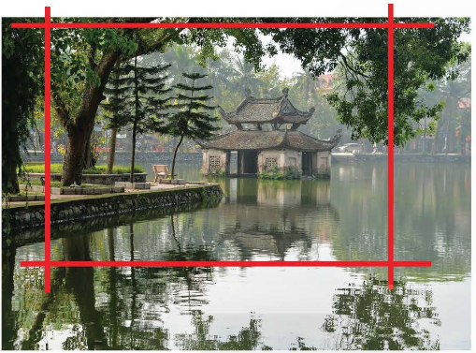  Bước 1: Lựa chọn bố cục khuôn hình (cắt ảnh) | 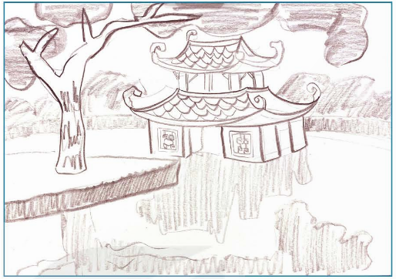  Bước 2: Dựng bố cục tranh
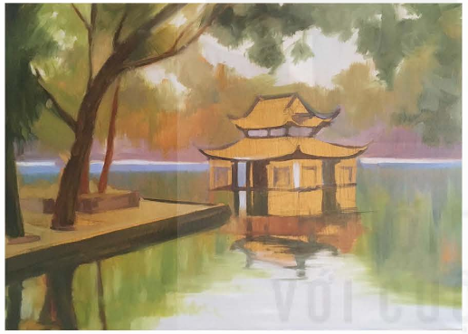  Bước 3: Điều chỉnh hình theo ý tưởng thể hiện và lựa chọn hòa sắc | 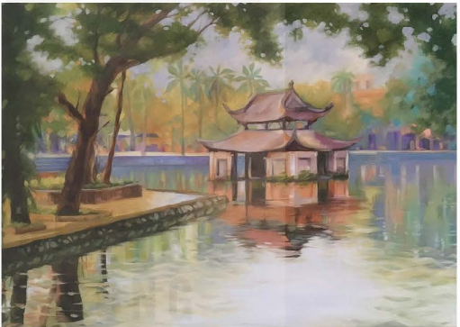  Bước 4: Vẽ chi tiết và hoàn thiện  sản phẩm
- GV hướng dẫn HS thực hành SPMT:
+ Khai thác hình ảnh vẻ đẹp nào từ cuộc sống?
+ Sử dụng hình thức tạo hình gì?
+ Cách sắp xếp theo dạng bố cục thường gặp nào?
+ Màu sắc chủ đạo trong SPMT là gì?
+ Khi cắt ảnh, lựa chọn bố cục khuôn hình cần lưu ý điều gì?
- GV yêu cầu HS thảo luận cặp đôi, kết hợp đọc mục Em có biết SGK tr.7 và trả lời câu hỏi: Nêu một số lưu ý khi thực hiện khai thác vẻ đẹp cuộc sống trong thực hành, sáng tạo sản phẩm mĩ thuật.
Bước 2: HS tiếp nhận, thực hiện nhiệm vụ học tập
- HS khai thác hình ảnh, thông tin trong mục và trả lời câu hỏi.
- GV quan sát, hướng dẫn hỗ trợ HS (nếu cần thiết).
Bước 3: Báo cáo kết quả hoạt động, thảo luận
- GV mời đại diện 1 – 2 HS nêu một số lưu ý khi thực hiện khai thác vẻ đẹp cuộc sống trong thực hành, sáng tạo sản phẩm mĩ thuật.
- GV yêu cầu các HS khác lắng nghe, nhận xét, bổ sung ý kiến (nếu có).
Bước 4: Đánh giá kết quả thực hiện nhiệm vụ học tập
- GV nhận xét, đánh giá và kết luận: Việc lựa chọn và cắt ảnh (bố cục) trong hội họa là sự kết hợp các yếu tố tạo hình như: đường nét, đậm nhạt, màu sắc, không gian,... trong khuôn khổ nhất định của một bức tranh. Các yếu tố này được sắp xếp tạo nên mảng chính, mảng phụ hợp lí, cân đối và đẹp mắt nhằm nêu bật được nội dung chủ đề của một bức tranh.
- GV chuyển sang nội dung mới.
Nhiệm vụ 2: Lựa chọn và thể hiện một tác phẩm mĩ thuật về vẻ đẹp từ cuộc sống em yêu thích
Bước 1: GV chuyển giao nhiệm vụ học tập
- GV yêu cầu HS làm việc cá nhân: Lựa chọn và thể hiện một tác phẩm mĩ thuật về vẻ đẹp từ cuộc sống em yêu thích.
- GV hướng dẫn HS tham khảo một số sản phẩm mĩ thuật thể hiện một tác phẩm mĩ thuật về vẻ đẹp từ cuộc sống yêu thích của HS thực hiện:
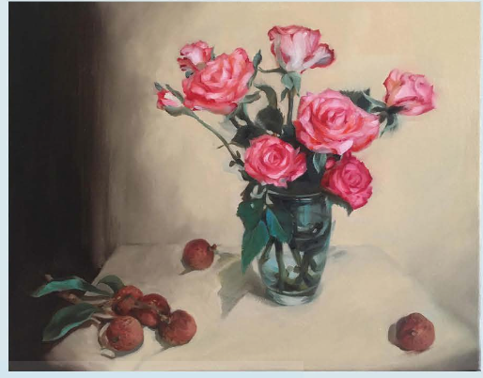
Tĩnh vật, tranh sơn dầu – Phạm Duy (Long An)
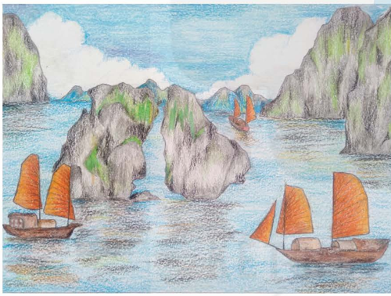  Vịnh Hạ Long, tranh màu chì –  Lê Công (Hải Dương) | 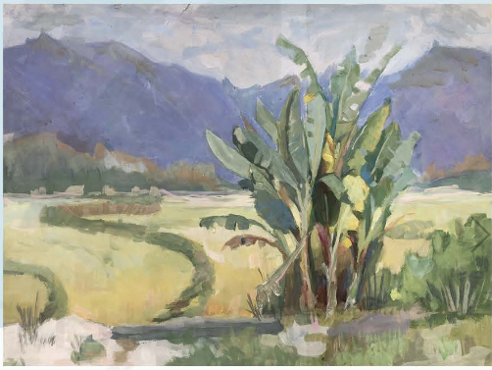  Phong cảnh, tranh màu bột –  Nguyễn Thùy Anh (Bắc Kạn)
Bước 2: HS tiếp nhận, thực hiện nhiệm vụ học tập
- HS làm việc cá nhân, vận dụng kiến thức đã học và thực hành, sáng tạo sản phẩm mĩ thuật thể hiện một tác phẩm mĩ thuật về vẻ đẹp từ cuộc sống yêu thích.
- GV quan sát, hướng dẫn, hỗ trợ HS trong quá trình thực hiện sản phẩm.
Bước 3: Báo cáo kết quả hoạt động, thảo luận
HS hoàn thành sản phẩm mĩ thuật thể hiện một tác phẩm mĩ thuật về vẻ đẹp từ cuộc sống yêu thích.
Bước 4: Đánh giá kết quả thực hiện nhiệm vụ học tập
- GV khuyến khích, khen ngợi HS đã hoàn thành sản phẩm.
- GV chuyển sang nội dung mới.
Hoạt động 3: Thảo luận
a. Mục tiêu: Thông qua hoạt động, HS:
- Củng cố kiến thức về cách khai thác hình ảnh vẻ đẹp từ cuộc sống trong thực hành, sáng tạo.
- Trình bày được ý tưởng, hình thức tạo hình sản phẩm, đưa ra được ý kiến cá nhân về chất lượng sản phẩm bản thân và sản phẩm của thành viên trong lớp.
b. Nội dung: GV hướng dẫn và yêu cầu HS thảo luận về các nội dung liên quan đến sản phẩm mĩ thuật đã thực hiện theo câu hỏi gợi ý.
c. Sản phẩm: HS trao đổi, chia sẻ về sản phẩm mĩ thuật đã thực hiện.
d. Tổ chức thực hiện:
Bước 1: GV chuyển giao nhiệm vụ học tập
- GV hướng dẫn HS trưng bày sản phẩm mĩ thuật thể hiện một tác phẩm mĩ thuật về vẻ đẹp từ cuộc sống yêu thích (trên bảng lớp hoặc theo bàn học HS ngồi).
- GV hướng dẫn HS thảo luận theo nhóm về các nội dung liên quan đến sản phẩm mĩ thuật đã thực hiện theo câu hỏi gợi ý sau:
+ Nội dung phản ánh vẻ đẹp trong sản phẩm mĩ thuật.
+ Hình thức thể hiện, bố cục, hình ảnh, hòa sắc, chất liệu,...
+ Vẻ đẹp cuộc sống được mô phỏng trong sản phẩm mĩ thuật có tỉ lệ như thế nào với nguyên mẫu?
Bước 2: HS tiếp nhận, thực hiện nhiệm vụ học tập
- HS trưng bày sản phẩm và thảo luận theo nhóm về sản phẩm mĩ thuật thể hiện một tác phẩm mĩ thuật về vẻ đẹp từ cuộc sống.
- GV quan sát, hướng dẫn, hỗ trợ các nhóm trong quá trình thảo luận (nếu cần thiết).
Bước 3: Báo cáo kết quả hoạt động, thảo luận
- GV mời đại diện một số nhóm trình bày kết quả thảo luận về sản phẩm mĩ thuật thể hiện một tác phẩm mĩ thuật về vẻ đẹp từ cuộc sống trước lớp.
- GV yêu cầu các HS khác lắng nghe, đặt câu hỏi cho bạn (nếu có).
Bước 4: Đánh giá kết quả thực hiện nhiệm vụ học tập
- GV nhận xét, đánh giá, khích lệ HS có sản phẩm mĩ thuật và có chia sẻ tốt trước lớp.
- GV chuyển sang nội dung mới.
D. HOẠT ĐỘNG VẬN DỤNG
a. Mục tiêu: Thông qua hoạt động, HS sưu tầm, lập được danh mục tư liệu những hình ảnh đẹp từ cuộc sống theo chủ đề yêu thích.
b. Nội dung:
- GV yêu cầu HS làm việc cá nhân, thực hiện nhiệm vụ: Sưu tầm, lập danh mục tư liệu những hình ảnh đẹp từ cuộc sống theo chủ đề yêu thích.
- GV cho HS trả lời nhanh một số câu hỏi trắc nghiệm về Vẻ đẹp cuộc sống trong tác phẩm mĩ thuật.
c. Sản phẩm:
- Một số hình ảnh về những hình ảnh đẹp từ cuộc sống theo chủ đề yêu thích.
- Đáp án câu trả lời trắc nghiệm của HS.
d. Tổ chức thực hiện
Nhiệm vụ 1: Sưu tầm, lập danh mục tư liệu những hình ảnh đẹp từ cuộc sống theo chủ đề yêu thích
Bước 1: GV chuyển giao nhiệm vụ học tập
- GV yêu cầu HS làm việc cá nhân, thực hiện nhiệm vụ tại nhà: Sưu tầm một số hình ảnh về tác phẩm của trào lưu nghệ thuật đương đại trong nước và thế giới.
- GV gợi ý HS thực hiện:
+ Việc sưu tầm có thể bằng hình thức ghi chép (kí họa), chụp ảnh hay tải file ảnh từ internet,...
+ Sắp xếp hình ảnh theo đề tài để thuận tiện khi tra cứu, sử dụng (dáng người, phong cảnh,...).
+ Lập danh mục, tư liệu hình ảnh theo từ khóa và lưu trữ theo thư mục để dễ dàng tra cứu, giới thiệu.
Bước 2: HS tiếp nhận, thực hiện nhiệm vụ học tập
HS sưu tầm trên sách, báo, internet hình ảnh về những hình ảnh đẹp từ cuộc sống theo chủ đề yêu thích.
Bước 3: Báo cáo kết quả hoạt động, thảo luận
HS báo cáo sản phẩm vào tiết học sau.
Bước 4: Đánh giá kết quả thực hiện nhiệm vụ học tập
- GV nhận xét, đánh giá.
- GV chuyển sang nhiệm vụ mới.
Nhiệm vụ 2: Trả lời câu hỏi trắc nghiệm – Tổng kết bài học
Bước 1: GV chuyển giao nhiệm vụ học tập
- GV trình chiếu cho HS trả lời một số câu hỏi trắc nghiệm:
Câu 1: Trong sáng tạo mĩ thuật, mục đích của việc quan sát, phân tích những hình ảnh từ cuộc sống là
A. Giúp chúng ta tạo cảm hứng, ý tưởng trong thực hành, sáng tạo.
B. Kết nối họa sĩ với thiên nhiên, cuộc sống con người.
C. Giúp chúng ta cảm nhận vẻ đẹp từ thiên nhiên, cuộc sống, những hoạt động thân thuộc hằng ngày.
D. Nêu bật được chủ đề của tác phẩm mĩ thuật.
Câu 2: Việc lựa chọn và cắt cảnh (bố cục) trong hội họa là
A. Sự sắp đặt các yếu tố tạo hình nhằm nêu bật được hình ảnh chính trong bức tranh.
B. Sự sắp xếp các mảng chính – phụ hợp lí, cân đối.
C. Sự thể hiện hòa sắc, chất liệu trong tác phẩm mĩ thuật.
D. Sự kết hợp các yếu tố tạo hình như: đường nét, hình, đậm nhạt, màu sắc, không gian,…trong khuôn khổ nhất định của một bức tranh.
Câu 3: Các yếu tố tạo hình được sắp xếp nhằm mục đích gì?
A. Phản ánh vẻ đẹp của tác phẩm mĩ thuật.
B. Tạo nên mảng chính, mảng phụ hợp lí, cân đối và đẹp mắt để nội nêu bật nội dung chủ đề của bức tranh.
C. Nêu bật được chất liệu sử dụng trong tác phẩm mĩ thuật.
D. Tạo nên sự cân đối trong khuôn khổ nhất định của một bức tranh.
Câu 4: Đâu không phải là một trong các bước thực hiện tác phẩm mĩ thuật về chủ đề vẻ đẹp của cuộc sống?
A. Điều chỉnh hình theo ý tưởng thể hiện và lựa chọn hòa sắc.
B. Dựng bố cục tranh.
C. Lựa chọn bố cục khuôn hình (cắt ảnh).
D. Ghép các thành phần và hoàn thiện sản phẩm.
Câu 5: Hình ảnh nào dưới đây làn phẩm mĩ thuật thể hiện vẻ đẹp cuộc sống?
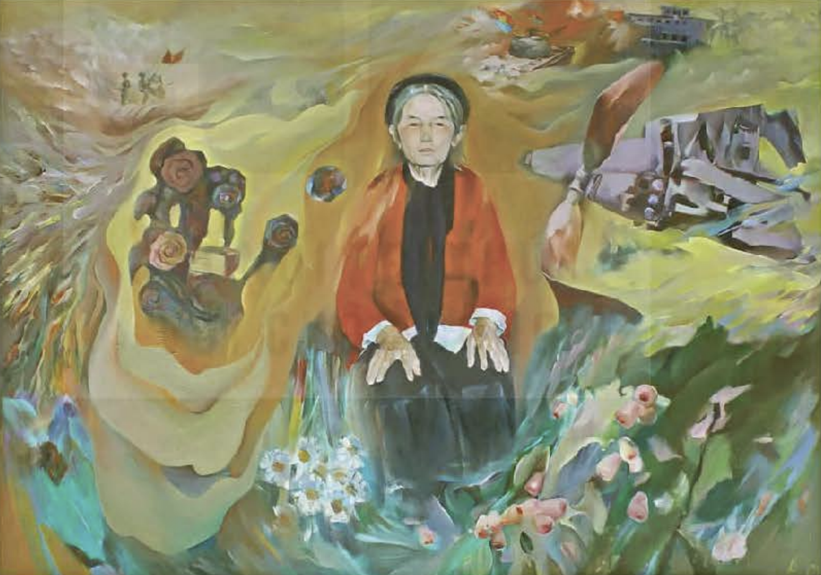  A. Hình 1. | 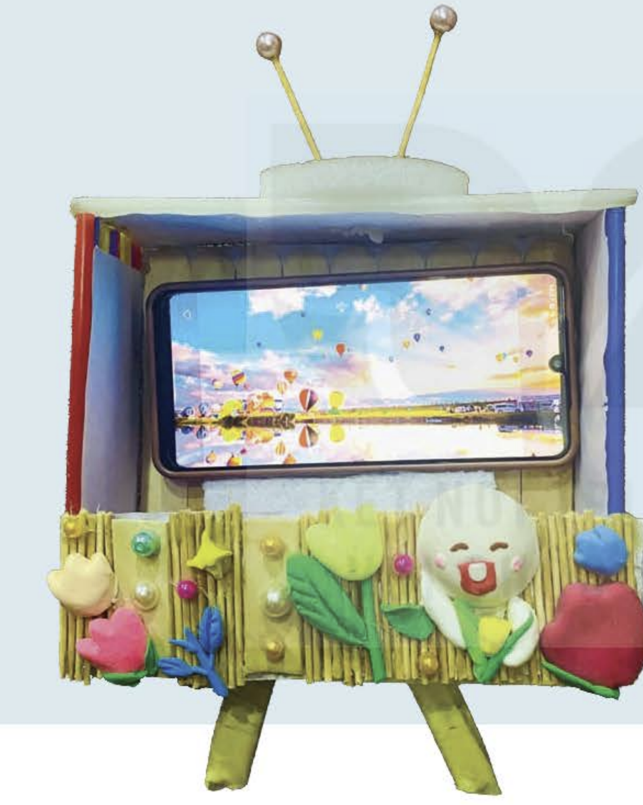  B. Hình 2.
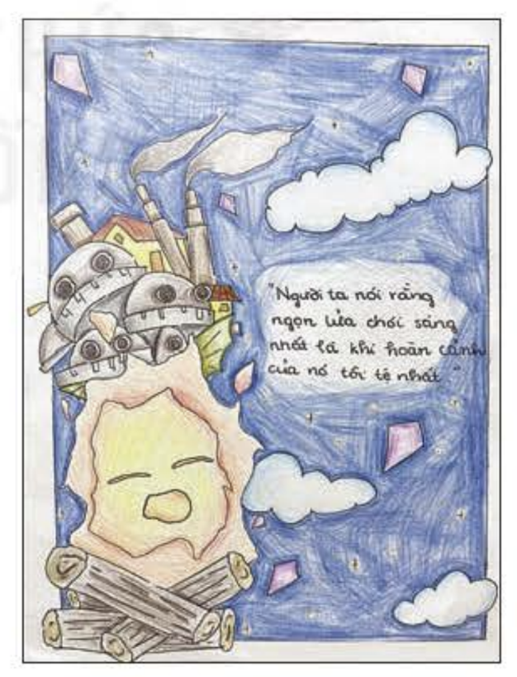  C. Hình 3. | 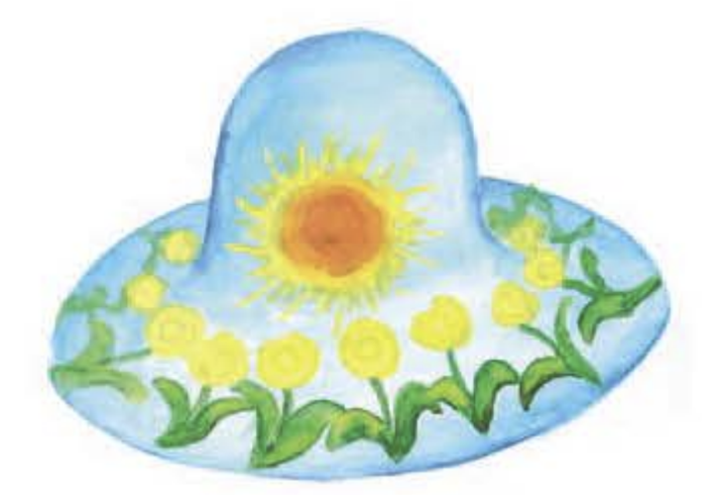  D. Hình 4.
Bước 2: HS tiếp nhận, thực hiện nhiệm vụ
- HS vận dụng kiến thức đã học để trả lời câu hỏi.
- GV hướng dẫn, hỗ trợ HS (nếu cần thiết).
Bước 3: Báo cáo kết quả hoạt động, thảo luận
- GV mời đại diện HS lần lượt đọc đáp án đúng.
- GV mời đại diện HS khác nhận xét, nêu ý kiến (nếu có đáp án khác).
Bước 4: Đánh giá kết quả thực hiện nhiệm vụ học tập
- GV đánh giá, nhận xét, chốt đáp án.
Câu | 1 | 2 | 3 | 4 | 5
Đáp án | A | D | B | D | A
- GV kết thúc tiết học.
HƯỚNG DẪN VỀ NHÀ
- Ôn lại kiến thức đã học: Vẻ đẹp cuộc sống trong tác phẩm mĩ thuật.
- Hoàn thành sản phẩm mĩ thuật về vẻ đẹp cuộc sống yêu thích (nếu chưa xong).
- Đọc và tìm hiểu trước nội dung Bài 2: Thiết kế phụ kiện thời trang.

